 | HOSPITALITE DE LILLE
 |  | Invitation

FORMATION
« Gestes et postures, Présentation des gestes à adopter en chambre d’accueil & des différents matériels utilisés. Brancardage en chambre, approche du Malade & satisfaire à la toilette »
Stage du 8 juin 2019
BAILLEUL
à l'E.P.S.M. route de Locres à BAILLEUL
Formation prise en charge par l’hospitalité de Lille, 16 personnes.

Programme,

8 h 30 : accueil 10 h 15 : pause
8 h 45 : Rappel des gestes et postures 10 h 30 : Mise en pratique:
- Présentation des gestes à adopter Brancardage & satisfaire la toilette d’un Malade
en chambre d’accueil
- Présentation des matériels utilisés à Lourdes-
- Approche du Malade
Fin du stage à 13 h

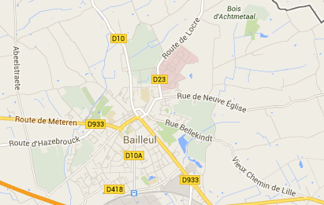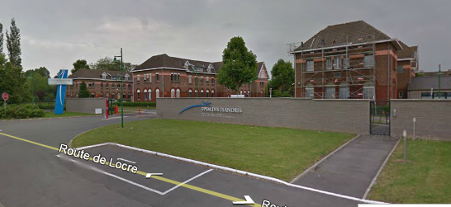
----------------------------------------------------------------------------------------------------------------------------------------------------
Coupon réponse : à renvoyer par mail formationhospitaliersdelille@orange.fr
ou par courrier Christophe BENOIT - 11 rue Michelet 59250 HALLUIN

Mr/Mme :------------------------------------------------------------------------------
Adresse e-mail :-------------------------------------------------------

Adresse postale :--------------------------------------------------------------------------------------------
Train :------------------------

Participera à la formation « Gestes et postures, Présentation des gestes à adopter en chambre d’accueil & des différents matériels utilisés. Brancardage en chambres, approche du Malade & satisfaire à la toilette »
de BALLEUL le samedi 8 juin 2019

